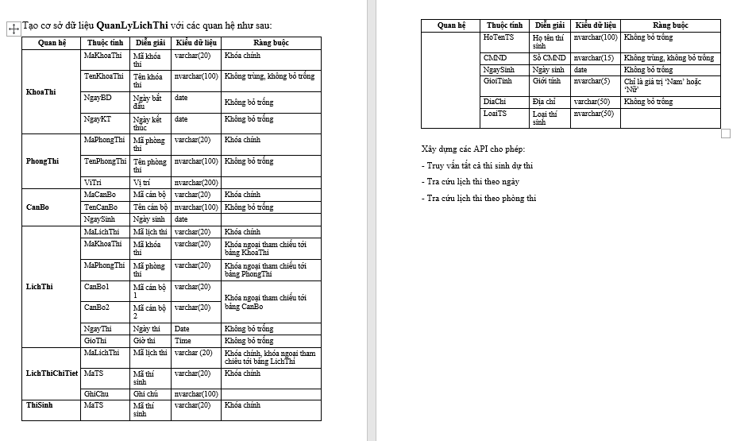

**Web.php**

<?php

use App\Http\Controllers*MainController*;

use Illuminate\Support\Facades*Route*;

*Route*::get('thisinh', [*MainController*::class, 'getAllCandidates']);

*Route*::get('candidates/{room}', [*MainController*::class, 'getCandidatesByRoom']);

*Route*::get('thisinhqb', [*MainController*::class, 'getAllCandidatesByQB']);

*Route*::get('lichthitheongay/{date}', [*MainController*::class, 'getScheduleByDate']);

*Route*::get('lichthitheophong/{room}', [*MainController*::class, 'getScheduleByRoom']);

**Model**

<?php

namespace App\Models;

use Illuminate\Database\Eloquent\Factories*HasFactory*;

use Illuminate\Database\Eloquent*Model*;

*class* **KhoaThi** extends *Model*

{

    use *HasFactory*;

    protected $table = 'KhoaThi';

    public $incrementing = false;

    public $primaryKey = 'MaKhoaThi';

    protected $fillable = ['MaKhoaThi', 'TenKhoaThi', 'NgayBD', 'NgayKT'];

}

<?php

namespace App\Models;

use Illuminate\Database\Eloquent\Factories\HasFactory;

use Illuminate\Database\Eloquent\Model;

class **PhongThi** extends Model

{

    use HasFactory;

    protected $table = 'phongthi';

    public $incrementing = false;

    public $primaryKey = 'MaPhongThi';

    protected $fillable = ['MaPhongThi', 'TenPhongThi', 'ViTri'];

}

-------------------------------------------

<?php

namespace App\Models;

use Illuminate\Database\Eloquent\Factories\HasFactory;

use Illuminate\Database\Eloquent\Model;

class **CanBo** extends Model

{

    use HasFactory;

    protected $table = 'canbo';

    public $incrementing = false;

    public $primaryKey = 'MaCanBo';

    protected $fillable = ['MaCanBo', 'TenCanBo', 'NgaySinh'];

}

<?php

namespace App\Models;

use Illuminate\Database\Eloquent\Factories\HasFactory;

use Illuminate\Database\Eloquent\Model;

class **LichThi** extends Model

{

    use HasFactory;

    protected $table = 'lichthi';

    public $incrementing = false;

    public $primaryKey = 'MaLichThi';

    public function khoathi()

    {

        return $this->belongsTo(KhoaThi::class, 'MaKhoaThi');

    }

    public function phongthi()

    {

        return $this->belongsTo(PhongThi::class, 'MaPhongThi');

    }

    public function canbo1()

    {

        return $this->belongsTo(CanBo::class, 'CanBo1', 'MaCanBo')->select(['MaCanBo', 'TenCanBo']);

    }

    public function canbo2()

    {

        return $this->belongsTo(CanBo::class, 'CanBo2', 'MaCanBo')->select(['MaCanBo', 'TenCanBo']);

    }

}

---------------------------------------

<?php

namespace App\Models;

use Illuminate\Database\Eloquent\Factories\HasFactory;

use Illuminate\Database\Eloquent\Model;

class **LichThiChiTiet** extends Model

{

    use HasFactory;

    protected $table = 'lichthichitiet';

    public $incrementing = false;

    public $primaryKey = ['MaLichThi', 'MaTS'];

}

<?php

namespace App\Models;

use Illuminate\Database\Eloquent\Factories\HasFactory;

use Illuminate\Database\Eloquent\Model;

class **ThiSinh** extends Model

{

    use HasFactory;

    protected $table = 'thisinh';

    public $incrementing = false;

    public $primaryKey = 'MaTS';

    protected $fillable = ['MaTS', 'HoTenTS', 'NgaySinh', 'GioiTinh', 'DiaChi', 'LoaiTS'];

    public function lichthi()

    {

        return $this->belongsToMany(LichThi::class, 'lichthichitiet', 'MaTS', 'MaLichThi');

    }

}

**Migration**

    public function up()

    {

        Schema::create('khoathi', function (Blueprint $table) {

            $table->char('MaKhoaThi', 20)->primary();

            $table->string('TenKhoaThi', 100)->unique();

            $table->date('NgayBD');

            $table->date('NgayKT');

        });

    }

    public function up()

    {

        Schema::create('phongthi', function (Blueprint $table) {

            $table->char('MaPhongThi', 20)->primary();

            $table->string('TenPhongThi', 100)->unique();

            $table->string('ViTri', 200);

        });

    }

    public function up()

    {

        Schema::create('canbo', function (Blueprint $table) {

            $table->char('MaCanBo', 20)->primary();

            $table->string('TenCanBo', 100);

            $table->date('NgaySinh')->default('2001-11-1');

        });

    }

    public function up()

    {

        Schema::create('thisinh', function (Blueprint $table) {

            $table->char('MaTS', 20)->primary();

            $table->string('HoTenTS', 100);

            $table->string('CMND', 15)->unique();

            $table->date('NgaySinh')->default('2001-11-1');

            $table->enum('GioiTinh', ['Nam', 'Nữ']);

            $table->string('DiaChi', 50);

            $table->string('LoaiTS', 50)->default('Ncc');

        });

    }

    public function up()

    {

        Schema::create('lichthi', function (Blueprint $table) {

            $table->char('MaLichThi', 20)->primary();

            $table->char('MaKhoaThi', 20);

            $table->char('MaPhongThi', 20);

            $table->char('CanBo1', 20);

            $table->char('CanBo2', 20);

            $table->date('NgayThi');

            $table->time('GioThi');

        });

    }

    public function up()

    {

        Schema::create('lichthichitiet', function (Blueprint $table) {

            $table->char('MaLichThi', 20);

            $table->char('MaTS', 20);

            $table->string('GhiChu')->default('');

            $table->primary(['MaLichThi', 'MaTS']);

        });

    }

MainController.php

<?php

namespace App\Http\Controllers;

use App\Models\LichThi;

use App\Models\ThiSinh;

use Illuminate\Http\Request;

use Illuminate\Support\Facades\DB;

class MainController extends Controller

{

**public function getAllCandidates**()

    {

        $ds = ThiSinh::with(['lichthi.khoathi', 'lichthi.phongthi', 'lichthi.canbo1', 'lichthi.canbo2'])->get();

        $ds = $ds->map(function ($item) {

            $item->LichThi = $item->lichthi->map(function ($item) {

                return [

                    'MaLichThi' => $item->MaLichThi,

                    'KhoaThi' => $item->khoathi,

                    'PhongThi' => $item->phongthi,

                    'CanBo1' => $item->canbo1,

                    'CanBo2' => $item->canbo2,

                    'NgayThi' => $item->NgayThi,

                    'GioThi' => $item->GioThi

                ];

            });

            unset($item->lichthi);

            return $item;

        });

        return response()->json($ds);

    }

**public function getAllCandidatesByQB**()

    {

        $dsTS = DB::table('thisinh')->get();

        $lichthi = DB::table('lichthi as lt')

            ->join('lichthichitiet as ltct', 'ltct.MaLichThi', '=', 'lt.MaLichThi')

            ->whereIn('ltct.MaTS', $dsTS->pluck('MaTS'))->orderBy('MaTS')->orderBy('lt.MaLichThi')->get();

        $phongthi = DB::table('phongthi as pt')

            ->join('lichthi as lt', 'lt.MaPhongThi', '=', 'pt.MaPhongThi')

            ->join('lichthichitiet as ltct', 'ltct.MaLichThi', '=', 'lt.MaLichThi')

            ->whereIn('pt.MaPhongThi', $lichthi->pluck('MaPhongThi'))

            ->get();

        foreach ($dsTS as $ts) {

            $ts->LichThi = $lichthi

                ->filter(function ($lt) use ($ts) {

                    return $lt->MaTS == $ts->MaTS;

                })

                ->map(function ($lt) use ($ts, $phongthi) {

                    return [

                        'MaLichThi' => $lt->MaLichThi,

                        'NgayThi' => $lt->NgayThi,

                        'GioThi' => $lt->GioThi,

                        'PhongThi' => $phongthi

                            ->filter(function ($pt) use ($ts, $lt) {

                                return  $pt->MaLichThi == $lt->MaLichThi && $pt->MaTS = $ts->MaTS;

                            })

                            ->map(function ($pt) {

                                return collect($pt)->only('MaPhongThi', 'TenPhongThi', 'ViTri');

                            })->unique()

                    ];

                });

        }

        return response()->json($dsTS);

    }

**public function getScheduleByDate**($date)

    {

        $ds = LichThi::with(['khoathi', 'canbo1', 'canbo2', 'phongthi'])->where('NgayThi', '=', $date)->get();

        $ds = $ds->map(function ($item) {

            return [

                'MaLichThi' => $item->MaLichThi,

                'KhoaThi' => $item->khoathi,

                'PhongThi' => $item->phongthi,

                'CanBo1' => $item->canbo1,

                'CanBo2' => $item->canbo2,

                'NgayThi' => $item->NgayThi,

                'GioThi' => $item->GioThi

            ];

        });

        return response()->json($ds);

    }

**public function getScheduleByRoom**($room)

    {

        $ds = LichThi::with(['khoathi', 'canbo1', 'canbo2'])->where('MaPhongThi', '=', $room)->get();

        $ds = $ds->map(function ($item) {

            return [

                'MaLichThi' => $item->MaLichThi,

                'KhoaThi' => $item->khoathi,

                'CanBo1' => $item->canbo1,

                'CanBo2' => $item->canbo2,

                'NgayThi' => $item->NgayThi,

                'GioThi' => $item->GioThi

            ];

        });

        // return view('api')->with('json', json_encode($ds, JSON_PRETTY_PRINT));

        return response()->json($ds);

    }

**public function getCandidatesByRoom**($room)

    {

        $ds = ThiSinh::with(['lichthi.phongthi'])->whereHas('lichthi.phongthi', function ($q) use ($room) {

            $q->where('MaPhongThi', $room);

        })->get();

        return response()->json($ds);

    }

}

Thêm sửa xóa sinh viên laravel

**1. Tạo dự án laravel**

Chọn thư mục 🡪 open Terminal 🡪 *composer create-project laravel/laravel tenduan*

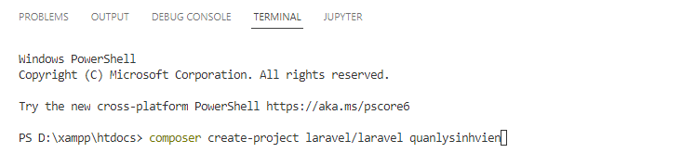

**2. Tạo database**

Vào phpMyAdmin tạo csdl

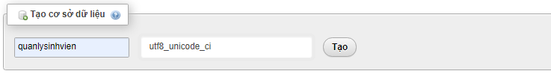

Vào folder dự án🡪 .env 🡪 DB_DATABASE = tên CSDL vừa tạo

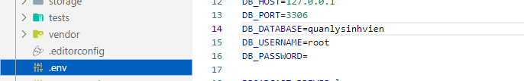

**3. Tạo Model và migrations**

*php artisan make:model TenModel –m*

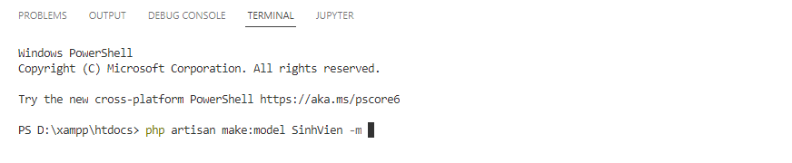

Thêm các trường của table vào migrations

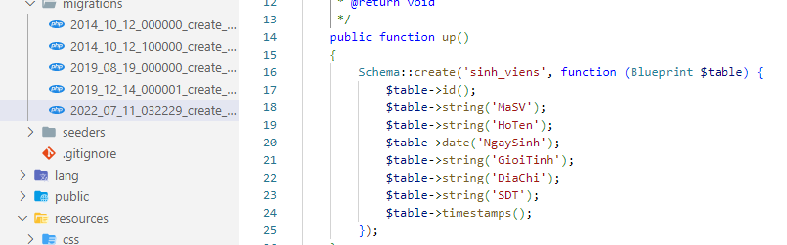

Trong file Model tạo $fillable (protected) chứa thuộc tính của bảng

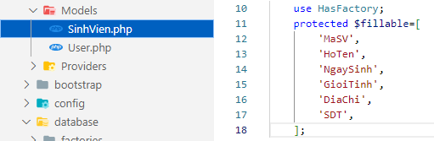

* Thực thi php artisan migrate để tạo csdl



**4. Tạo controller**

*\* Php artisan make:controller TenController –r*

**

**5. Tạo đường dẫn cho Controller ở web.php**

* use App\Http\Controllers\TenController

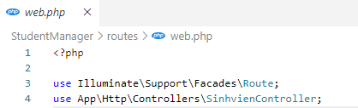

*\* Route::resource(‘/tenmuonhienthikhitruycap’,TenController::class )*

**

**6. Trong file Controller vừa tạo thêm đường dẫn Model**

*\* use App\Models\TenModel*

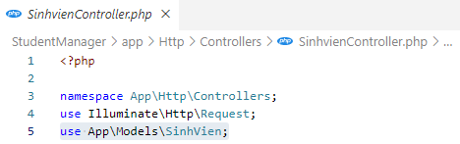

**7. Trong file Controller**

*Hàm index(): lấy các thông tin trong bảng trả về view index

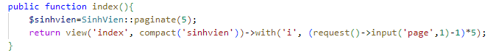

*Tạo file layout.blade.php trong resource/views

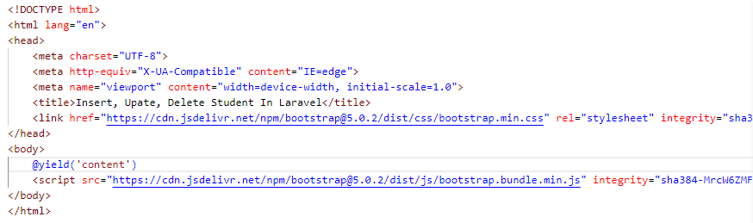

*Tạo file index.blade.php trong resource/views (hiển thị , thêm, sửa, xóa)

@extends('layout')

@section('content')

<br>

    <div class="container">

        <div class="cart">

            <div class="cart-header">

                <div class="row">

                    <div class="col-md-6">

                        <h3>Student Manager</h3>

                    </div>

                    <div class="col-md-6">

                        <a href="{{route('sinhvien.create')}}" class="btn btn-success float-end">Add new</a>

                    </div>

                </div>

            </div>

            <div class="cart-body">

                @if (Session::has('thongbao'))

                    <div class="alert alert-success">

                        {{Session::get('thongbao')}}

                    </div>

                @endif

                <table class="table table-bordered">

                    <thead>

                        <tr>

                            <th>STT</th>

                            <th>Mã sinh viên</th>

                            <th>Họ Tên</th>

                            <th>Ngày sinh</th>

                            <th>Giới tính</th>

                            <th>Địa chỉ</th>

                            <th>Số điện thoại</th>

                            <th>Hành động</th>

                        </tr>

                    </thead>

                    <tbody>

                        @foreach($sinhvien as $sv)

                            <tr>

                                <td>{{++$i}}</td>

                                <td>{{$sv->MaSV}}</td>

                                <td>{{$sv->HoTen}}</td>

                                <td>{{$sv->NgaySinh}}</td>

                                <td>{{$sv->GioiTinh}}</td>

                                <td>{{$sv->DiaChi}}</td>

                                <td>{{$sv->SDT}}</td>

                                <td>

                                    <form action="{{route('sinhvien.destroy',$sv->id)}}" method="post">

                                        <a href="{{route('sinhvien.edit',$sv->id)}}" class="btn btn-info">Sửa</a>

                                        @csrf

                                        @method('DELETE')

                                        <button type="submit" class="btn btn-danger">Xóa</button>

                                    </form>

                                </td>

                            </tr>

                        @endforeach

                    </tbody>

                </table>

            </div>

        </div>

    </div>

@endsection

*Hàm create(): return view(‘create’);



*Tạo file create.blade.php trong resource/views (thêm dữ liệu)

@extends('layout')

@section('content')

<br>

    <div class="container">

        <div class="cart">

            <div class="cart-header">

                <div class="row">

                    <div class="col-md-6">

                        <h3>Add new a student</h3>

                    </div>

                    <hr>

                    <div class="col-md-6">

                        <a href="{{route('sinhvien.index')}}" class="btn btn-success float-end">List student</a>

                    </div>

                </div>

            </div>

            <div class="cart-body">

                <form action="{{route('sinhvien.store')}}" method="post">

                    @csrf

                    <div class="row">

                        <div class="col-md-6">

                            <div class="form-group">

                                <strong>Mã sinh viên:</strong>

                                <input type="text" name="MaSV" class="form-control" placeholder="Nhập mã số">

                            </div>

                            <div class="form-group">

                                <strong>Họ tên:</strong>

                                <input type="text" name="HoTen" class="form-control" placeholder="Nhập họ tên">

                            </div>

                            <div class="form-group">

                                <strong>Ngày sinh:</strong>

                                <input type="date" name="NgaySinh" class="form-control">

                            </div>

                        </div>

                        <div class="col-md-6">

                            <div class="form-group">

                                <strong>Giới tính:</strong>

                                <select name="GioiTinh" class="form-select">

                                    <option selected>Chọn giới tính</option>

                                    <option value="Nam">Nam</option>

                                    <option value="Nữ">Nữ</option>

                                </select>

                            </div>

                            <div class="form-group">

                                <strong>Địa chỉ:</strong>

                                <input type="text" name="DiaChi" class="form-control" placeholder="Nhập địa chỉ">

                            </div>

                            <div class="form-group">

                                <strong>Số điện thoại:</strong>

                                <input type="text" name="SDT" class="form-control" placeholder="Nhập số điện thoại">

                            </div>

                        </div>

                    </div>

                    <button type="submit" class="btn btn-success mt-2">Lưu</button>

                </form>

            </div>

        </div>

    </div>

@endsection

*Hàm store(): thêm mới TenModel::create($request🡪all()); sau đó trả về trang index

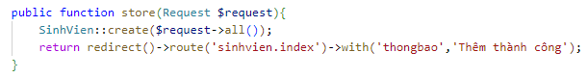

*Hàm edit(): return view(‘edit’, compact(‘bien cua moel’))



*Hàm upate(Request $request, TenModel $bienmodel)

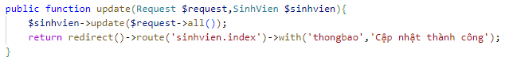

*Hàm delete(TenModel $bien): $bien🡪delete(); trả về index

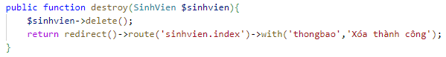

*Tạo file edit.blade.php trong resource/views(sửa dữ liệu) giống file cretae

Thêm thuộc tính value=”{{TenModel🡪thuoctinh}}”

@extends('layout')

@section('content')

<br>

    <div class="container">

        <div class="cart">

            <div class="cart-header">

                <div class="row">

                    <div class="col-md-6">

                        <h3>Update a student</h3>

                    </div>

                    <div class="col-md-6">

                        <a href="{{route('sinhvien.index')}}" class="btn btn-success float-end">Danh sách</a>

                    </div>

                </div>

            </div>

            <div class="cart-body">

                <form action="{{route('sinhvien.update',$sinhvien->id)}}" method="post">

                    @csrf

                    @method('PUT')

                    <div class="row">

                        <div class="col-md-6">

                            <div class="form-group">

                                <strong>Mã sinh viên:</strong>

                                <input type="text" name="MaSV" value="{{$sinhvien->MaSV}}" class="form-control" placeholder="Nhập mã số">

                            </div>

                            <div class="form-group">

                                <strong>Họ tên:</strong>

                                <input type="text" name="HoTen"  value="{{$sinhvien->HoTen}}" class="form-control" placeholder="Nhập họ tên">

                            </div>

                            <div class="form-group">

                                <strong>Ngày sinh:</strong>

                                <input type="date" name="NgaySinh" value="{{$sinhvien->NgaySinh}}" class="form-control">

                            </div>

                        </div>

                        <div class="col-md-6">

                            <div class="form-group">

                                <strong>Giới tính:</strong>

                                <select name="GioiTinh" class="form-select">

                                    <option selected>Chọn giới tính</option>

                                    <option value="Nam" {{$sinhvien->GioiTinh == "Nam" ? 'selected' : ''}}>Nam</option>

                                    <option value="Nữ" {{$sinhvien->GioiTinh == "Nữ" ? 'selected' : ''}}>Nữ</option>

                                </select>

                            </div>

                            <div class="form-group">

                                <strong>Địa chỉ:</strong>

                                <input type="text" name="DiaChi" value="{{$sinhvien->DiaChi}}" class="form-control" placeholder="Nhập địa chỉ">

                            </div>

                            <div class="form-group">

                                <strong>Số điện thoại:</strong>

                                <input type="text" name="SDT" value="{{$sinhvien->SDT}}" class="form-control" placeholder="Nhập số điện thoại">

                            </div>

                        </div>

                    </div>

                    <button type="submit" class="btn btn-success mt-2">Cập nhật</button>

                </form>

            </div>

        </div>

    </div>

@endsection

**API LIST, CREATE, UPDATE, DELETE LARAVEL**

php artisan make:Controller api\ApiController -–api

<?php

namespace App\Http\Controllers\api;

use App\Http\Controllers\Controller;

use Illuminate\Http\Request;

use App\Models\SinhVien;

class ApiController extends Controller

{

    /**

     * Display a listing of the resource.

     *

     * @return \Illuminate\Http\Response

     */

    public function index()

    {

        return SinhVien::all();

    }

    /**

     * Store a newly created resource in storage.

     *

     * @param  \Illuminate\Http\Request  $request

     * @return \Illuminate\Http\Response

     */

    public function store(Request $request)

    {

        return SinhVien::create($request->all());

    }

    /**

     * Display the specified resource.

     *

     * @param  int  $id

     * @return \Illuminate\Http\Response

     */

    public function show($id)

    {

        //

    }

    /**

     * Update the specified resource in storage.

     *

     * @param  \Illuminate\Http\Request  $request

     * @param  int  $id

     * @return \Illuminate\Http\Response

     */

    public function update(Request $request, $id)

    {

        $sinhvien=SinhVien::find($id);

        $sinhvien->update($request->all());

        return $sinhvien;

    }

    /**

     * Remove the specified resource from storage.

     *

     * @param  int  $id

     * @return \Illuminate\Http\Response

     */

    public function destroy($id)

    {

        return SinhVien::destroy($id);

    }

}

**Api.PHP**

<?php

use Illuminate\Http\Request;

use Illuminate\Support\Facades\Route;

use App\Http\Controllers\api\ApiController;

Route::get('/sinhviens',[ApiController::class,'index']);

Route::post('/sinhviens',[ApiController::class,'store']);

Route::put('/sinhviens/{id}',[ApiController::class,'update']);

Route::delete('/sinhviens/{id}',[ApiController::class,'destroy']);